OKRAS ZA VELIKONOČNI ZAJTRK
PREDSTAVITEV IZDELKA
Praznično ozračje pri velikonočnem zajtrku lahko pričarajo tudi putke iz kartona, prilepljene na držala za prtičke in na slamice v kozarcih. Z izdelavo ni težav, le natančno je potrebno striči, ker so posamezni deli putke precej majhni. | 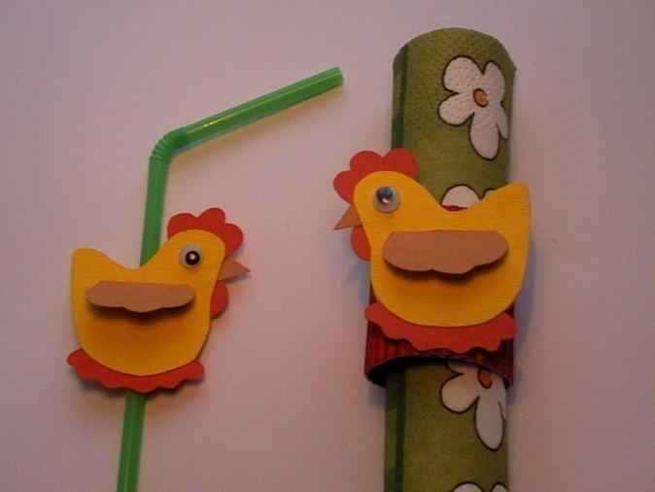
MATERIALI, ORODJA IN PRIPOMOČKI
- rdeča valovita lepenka  - rumen, rdeč, oranžen trši karton  - svinčnik  - radirka  - škarje in škarjice  - šablone kokoši in njenih delov  - podlaga za lepljenje  - lepilo Uhu  - lepilna pištola  - zelena slamica  - 2 x plastično oko  - papirnat prtiček v zelenih odtenkih | 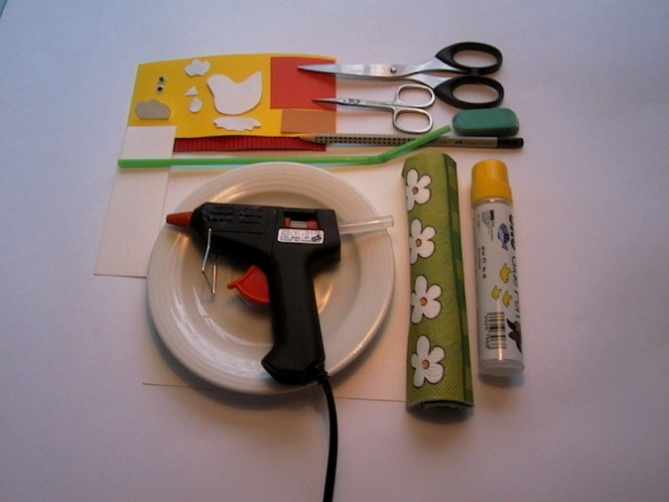

TEHNOLOGIJA IZDELAVE
1. STOPNJA
Na trši papir rumene barve prerišemo dva dela trupa kokoši in ju izstrižemo. Iz rdečega papirja izrežemo rožo (greben), slinček (okras pod kljunom) in gnezdo, iz oranžnega papirja pa kljunček. | 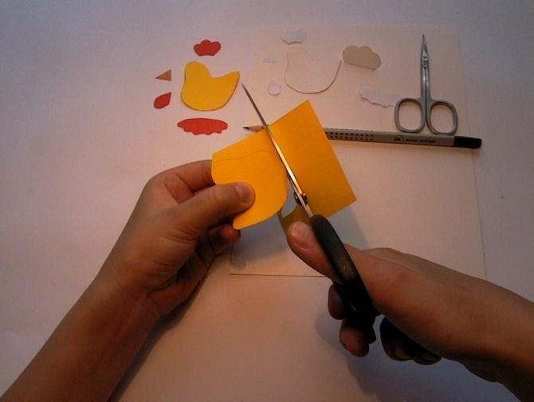
2. STOPNJA
Z lepilom namažemo oba dela trupa in ju zlepimo. Še preden se lepilo posuši, vstavimo kljun, rožo in gnezdo. | 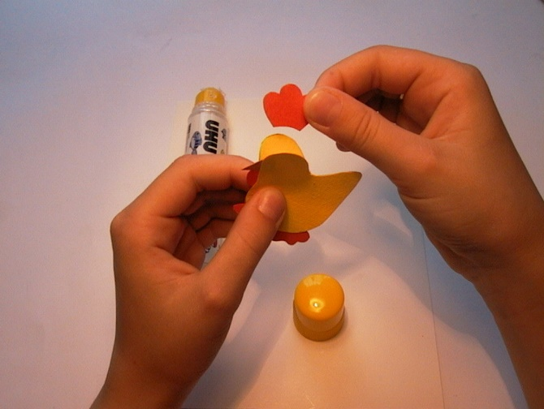
3. STOPNJA
Kokoši nalepimo plastično oko. Izrežemo oranžno perut, jo zapognemo in nalepimo na trup, tako da štrli stran. | 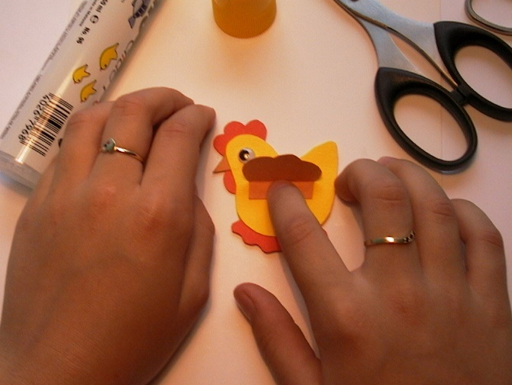

TEHNOLOGIJA IZDELAVE
4. STOPNJA
Iz valovite lepenke oblikujemo okroglo držalo (objemko) za prtiček. Izstrižemo 4 cm širok in 12 cm dolg trak in oba konca s silikonskim lepilom zlepimo tako, da se lepenka 1 cm prekriva. | 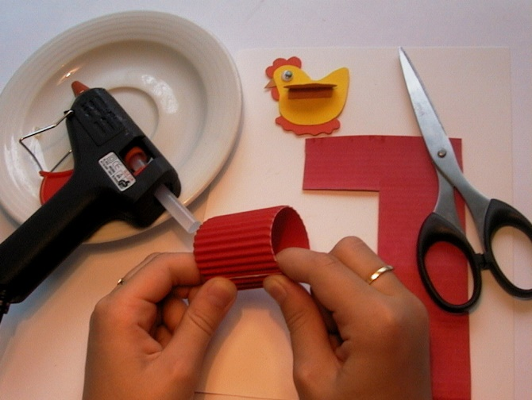
5. STOPNJA
Izdelano kokoško s silikonskim lepilom prilepimo na držalo. | 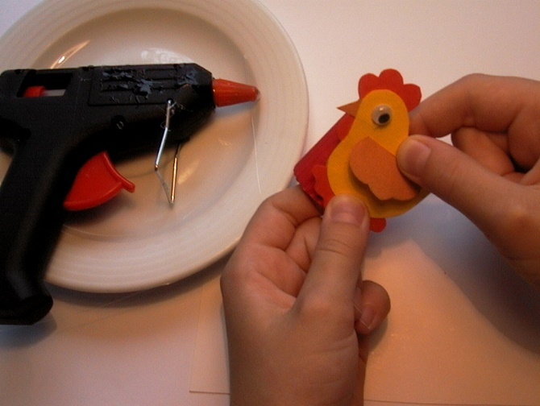
6. STOPNJA
Na isti način izdelamo še eno kokoš in jo prilepimo na slamico. | 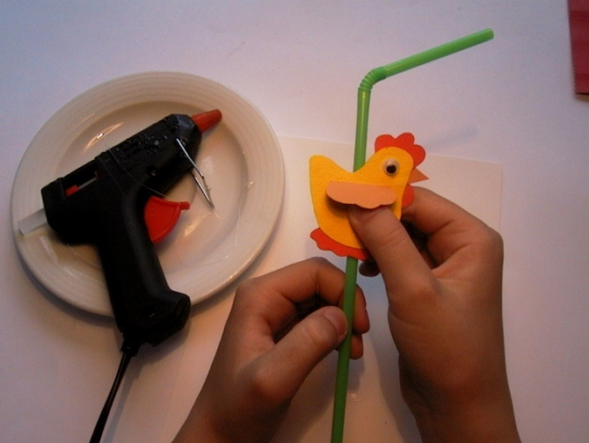

KONČNI IZDELEK


